Cục Thi hành án dân sự tỉnh tổ chức kiểm tra chuyên đề công tác tài chính, kế toán nghiệp vụ thi hành án dân sự tại các Chi cục Thi hành án dân sự huyện, thành phố

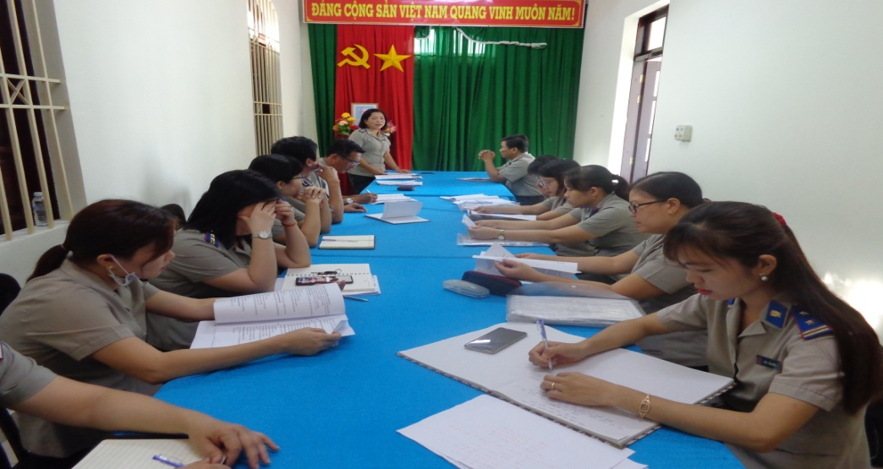

Thực hiện Quyết định số 126/QĐ-CTHADS ngày 15 tháng 4 năm 2021 của Cục trưởng Cục Thi hành án dân sự tỉnh về việc kiểm tra chuyên đề công tác tài chính, kế toán nghiệp vụ thi hành án dân sự tại các Chi cục Thi hành án dân sự huyện, thành phố. Đoàn kiểm tra của Cục Thi hành án dân sự tỉnh đã được thành lập và tiến hành kiểm tra công tác tài chính, kế toán tại các đơn vị kể từ ngày 06 tháng 5 năm 2021, thời kiểm tra tại mỗi đơn vị là 03 ngày.
Phạm vi kiểm tra: Kiểm tra công tác quản lý, chỉ đạo, điều hành của Thủ trưởng đơn vị, về thực hiện nhiệm vụ của Kế toán nghiệp vụ trong việc chấp hành các quy định của pháp luật kế toán, gắn với trách nhiệm của Chấp hành viên, công chức khác có liên quan trong việc thực hiện các quy định của pháp luật về chế độ tài chính, kế toán nghiệp vụ THADS như Nghị định số 62/2015/NĐ-CP ngày 18/7/2015, Nghị định số 33/2020/NĐ-CP ngày 17/3/2020 của Chính phủ sửa đổi, bổ sung Nghị định số 62/2015/NĐ-CP ngày 18/7/2015; Thông tư 01/2016/TT-BTP ngày 01/02/2016 của Bộ Tư pháp; Thông tư 91/2010/TT-BTC ngày 17/6/2010 của Bộ Tài chính, hiện nay là Thông tư số 78/2020/TT-BTC ngày 14/8/2020 của Bộ Tài chính hướng dẫn kế toán nghiệp vụ thi hành án dân sự; Quyết định số 2030/QĐ-BTP ngày 30/9/2020 của Bộ Tư pháp, Quyết định số 509/QĐ-BTP ngày 31/3/2021 của Bộ Tư pháp sửa đổi thời hạn sử dụng biên lai thu tiền thi hành án (trước đây là Quyết định số 1527/QĐ-TCTHADS ngày 24/12/2013 của Tổng cục THADS); Thông tư số 200/2016/TT-BTC ngày 09/11/2016 của Bộ Tài chính; Thông tư số 216/2016/TT-BTC ngày 10/11/2016 của Bộ Tài chính, Thông tư số 74/2019/TT-BTC ngày 24/10/2019 của Bộ Tài chính sửa đổi, bổ sung khoản 2, điều 09 Thông tư số 216/2016/TT-BTC ngày 10/11/2016 … và các văn bản chỉ đạo của Bộ Tư pháp, Tổng cục, Cục THADS.
Kỳ kiểm tra: Số liệu tự kiểm tra, kiểm tra tính từ ngày 01/10/2020 đến thời điểm tiến hành kiểm tra thực tế.

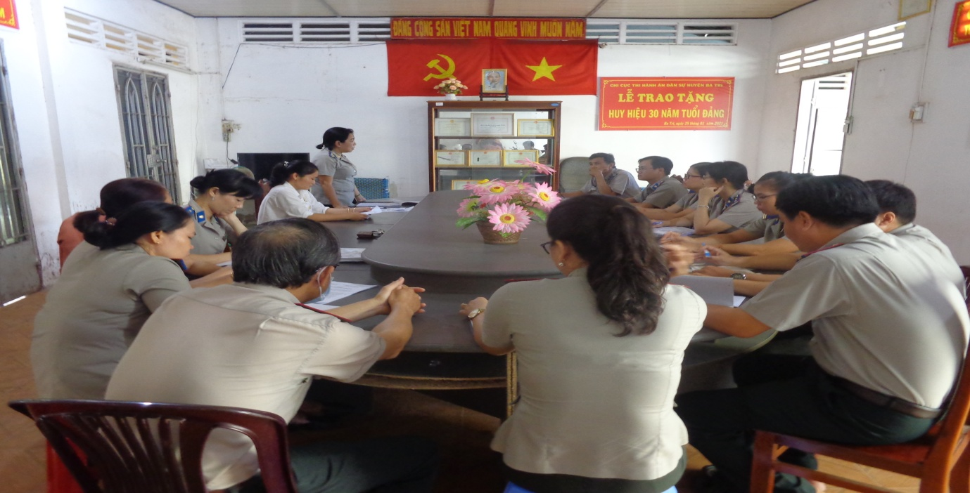

Ngoài những nội dung trên, Đoàn kiểm tra sẽ tiến hành phúc tra việc giao nhận, quản lý, xử lý vật chứng, tài sản tạm giữ, việc quản lý kho vật chứng tại Chi cục Thi hành án dân sự huyện, thành phố; Việc tổ chức thực hiện các thiếu sót, hạn chế qua kiến nghị, kháng nghị của Viện kiểm sát nhân dân cùng cấp.
Kết thúc cuộc kiểm tra, trên cơ sở báo cáo kết quả thực hiện nhiệm vụ của các thành viên, Đoàn kiểm tra báo cáo Cục trưởng về kết quả kiểm tra. Dự thảo kết luận kiểm tra cho Chi cục Thi hành án dân sự. Trong thời hạn 10 ngày, kể từ ngày nhận được dự thảo, Chi cục Thi hành án dân sự được kiểm tra có văn bản về dự thảo kết luận kiểm tra. Trường hợp không nhất trí với dự thảo kết luận thì báo cáo giải trình và gửi kèm theo các thông tin, tài liệu để chứng minh cho nội dung giải trình. Báo cáo Cục trưởng việc giải trình của Chi cục Thi hành án dân sự được kiểm tra (nếu có) cùng dự thảo kết luận kiểm tra; Trong thời hạn không quá 30 ngày, kể từ ngày kết thúc kiểm tra, Trưởng đoàn kiểm tra ký kết luận kiểm tra kèm theo phụ lục kiểm tra. Trong thời hạn 03 ngày làm việc, Trưởng đoàn kiểm tra gửi kết luận kiểm tra cho Chi cục Thi hành án dân sự được kiểm tra, đồng thời thực hiện cập nhật lên cơ sở dữ liệu điện tử về kiểm tra thi hành án dân sự theo quy định tại Quy chế kiểm tra../.
Phạm Tấn Khánh-Văn phòng Cục THADS

